PROYECTO MÓDULO #5
ALKE WALLET
Fundamentos de Bases de Datos Relacionales

Estudiante: Alba Moreno
Proyecto ABP - Diseño e implementación de base de datos relacional
Septiembre 2026

1. Introducción y objetivo
El proyecto Alke Wallet consiste en diseñar e implementar una base de datos relacional para una billetera virtual. La base permite almacenar información de usuarios, monedas y transacciones, manteniendo relaciones entre las tablas mediante claves primarias y claves foráneas.
El objetivo del trabajo es aplicar los contenidos del módulo: bases de datos relacionales, consultas SQL, manipulación de datos con DML, definición de estructuras con DDL, transaccionalidad y modelo entidad-relación.

1.1 Requerimientos principales
- Crear una base de datos llamada AlkeWallet.
- Crear las entidades usuario, moneda y transaccion.
- Definir claves primarias, claves foráneas y restricciones NOT NULL.
- Insertar datos de prueba y realizar consultas SELECT.
- Consultar la moneda de un usuario y las transacciones registradas.
- Modificar el correo de un usuario y eliminar una transacción.
- Relacionar tablas mediante JOIN y aplicar funciones de agregación.
- Demostrar el uso de una transacción controlada y ROLLBACK.

1.2 Herramienta utilizada
La implementación y las pruebas se realizaron en MySQL Workbench. Las capturas incluidas en este documento corresponden a las ejecuciones realizadas durante el desarrollo.

2. Creación de la base de datos
Primero se creó la base de datos AlkeWallet y luego se seleccionó para trabajar sobre ella. Esta etapa corresponde a sentencias DDL, ya que define la estructura inicial del proyecto.
CREATE DATABASE IF NOT EXISTS AlkeWallet;
USE AlkeWallet;

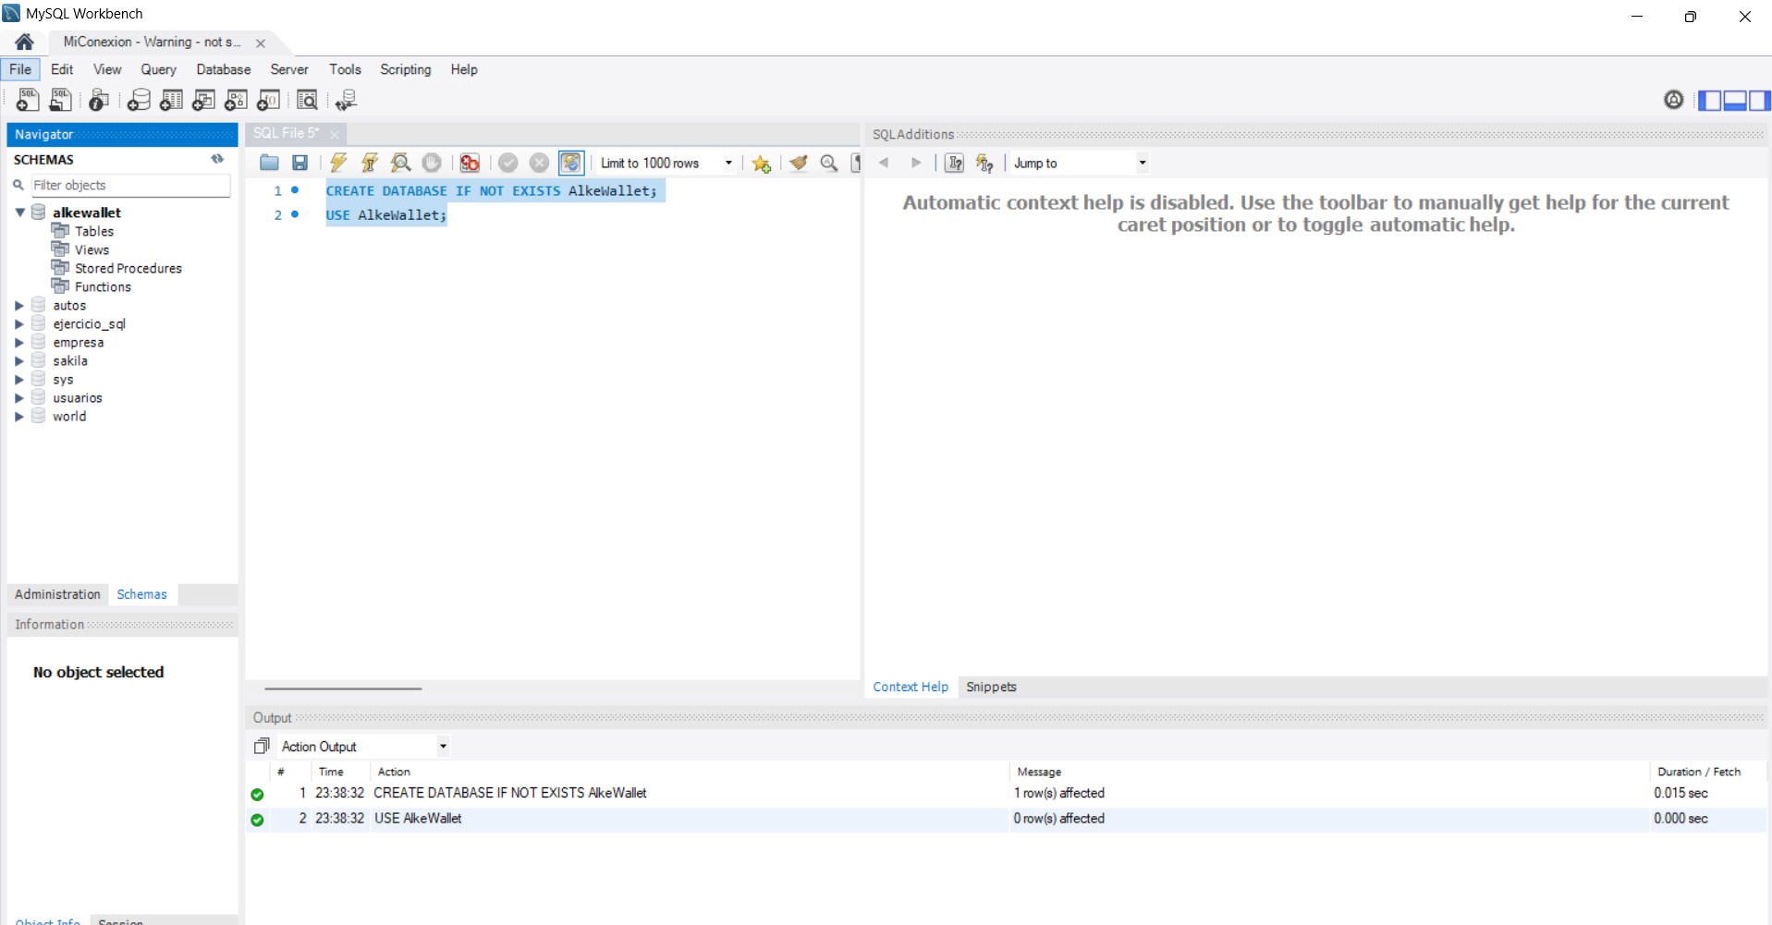
Figura 1. Creación y selección de la base de datos AlkeWallet.

3. Diseño y creación de las tablas
Se crearon tres tablas principales. La tabla moneda almacena las monedas disponibles; usuario almacena los datos y saldo de cada usuario; y transaccion registra los movimientos entre usuarios.

3.1 Tabla moneda
CREATE TABLE moneda (
currency_id INT AUTO_INCREMENT PRIMARY KEY,
currency_name VARCHAR(50) NOT NULL,
currency_symbol VARCHAR(10) NOT NULL
);

3.2 Tabla usuario
CREATE TABLE usuario (
user_id INT AUTO_INCREMENT PRIMARY KEY,
nombre VARCHAR(100) NOT NULL,
correo VARCHAR(100) NOT NULL UNIQUE,
contrasena VARCHAR(100) NOT NULL,
saldo DECIMAL(12,2) NOT NULL DEFAULT 0,
currency_id INT NOT NULL,
FOREIGN KEY (currency_id) REFERENCES moneda(currency_id)
);

3.3 Tabla transaccion
CREATE TABLE transaccion (
transaction_id INT AUTO_INCREMENT PRIMARY KEY,
sender_user_id INT NOT NULL,
receiver_user_id INT NOT NULL,
importe DECIMAL(12,2) NOT NULL,
transaction_date DATETIME NOT NULL,
FOREIGN KEY (sender_user_id) REFERENCES usuario(user_id),
FOREIGN KEY (receiver_user_id) REFERENCES usuario(user_id)
);

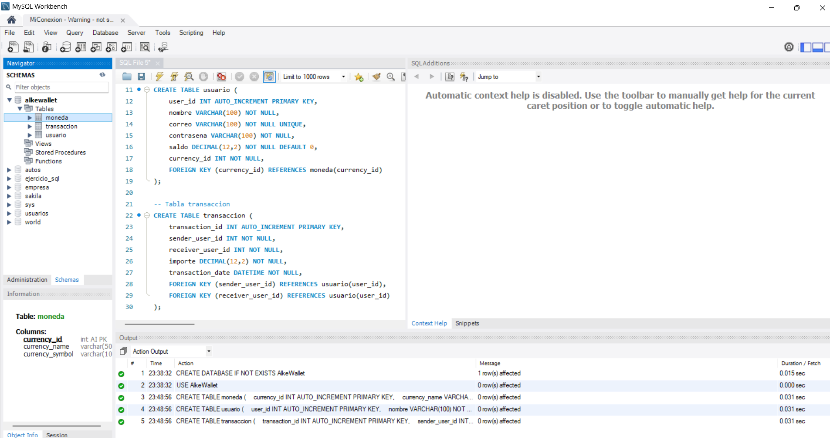
Figura 2. Creación de las tablas moneda, usuario y transaccion con claves y restricciones.

4. Modelo entidad-relación
El modelo se organiza en tres entidades fuertes: MONEDA, USUARIO y TRANSACCION. Una moneda puede estar asociada a varios usuarios. A su vez, un usuario puede participar en muchas transacciones como emisor y también en muchas como receptor.
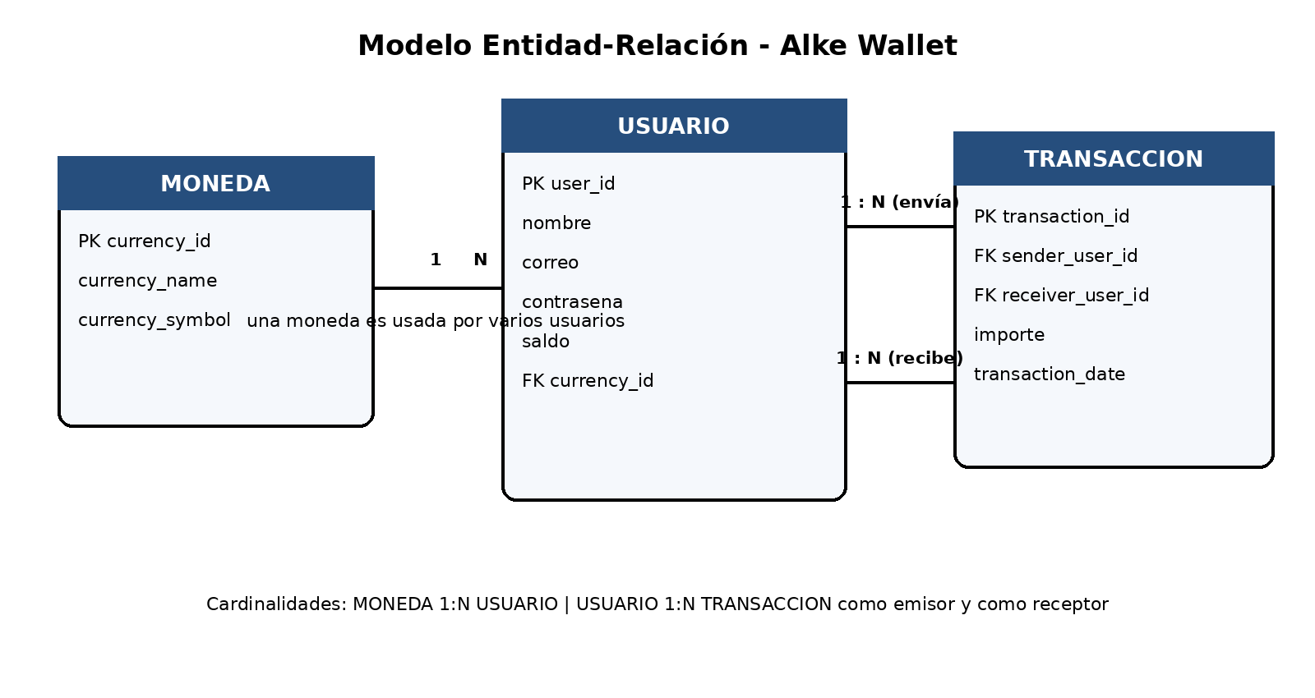
Figura 3. Diagrama entidad-relación propuesto para Alke Wallet.

4.1 Correspondencia ER → Relacional
Entidad | Clave primaria | Claves foráneas | Relación principal
moneda | currency_id | - | 1:N con usuario
usuario | user_id | currency_id | N:1 con moneda; 1:N con transaccion
transaccion | transaction_id | sender_user_id, receiver_user_id | N:1 con usuario como emisor/receptor

4.2 Normalización
El esquema separa la información en tablas según su función. Los datos de moneda no se repiten dentro de cada usuario, sino que se relacionan mediante currency_id. Las transacciones tampoco duplican los datos personales de los usuarios, sino que utilizan sender_user_id y receiver_user_id. De esta forma se reducen redundancias y el diseño se mantiene organizado hasta una estructura compatible con 3FN para los atributos utilizados en el proyecto.

5. Inserción de datos de prueba
Después de crear las tablas se ingresaron datos de prueba mediante INSERT. Se utilizaron tres monedas, tres usuarios y tres transacciones para poder comprobar las consultas solicitadas.
INSERT INTO moneda (currency_name, currency_symbol) VALUES
('Peso Chileno', 'CLP'),
('Dolar Estadounidense', 'USD'),
('Euro', 'EUR');

INSERT INTO usuario
(nombre, correo, contrasena, saldo, currency_id) VALUES
('Ana Perez', 'ana@email.com', 'clave123', 350000, 1),
('Luis Soto', 'luis@email.com', 'clave456', 180000, 1),
('Maria Rojas', 'maria@email.com', 'clave789', 950, 2);

INSERT INTO transaccion
(sender_user_id, receiver_user_id, importe, transaction_date) VALUES
(1, 2, 25000, '2026-09-10 10:30:00'),
(2, 1, 15000, '2026-09-11 12:15:00'),
(1, 3, 30000, '2026-09-12 17:45:00');

Para verificar los registros se ejecutaron SELECT sobre las tres tablas:
SELECT * FROM moneda;
SELECT * FROM usuario;
SELECT * FROM transaccion;

Durante las pruebas iniciales se repitieron inserciones. Para volver a un estado limpio se desactivaron temporalmente las verificaciones de claves foráneas, se vaciaron las tablas con TRUNCATE y luego se cargaron nuevamente los tres registros de cada tabla.
SET FOREIGN_KEY_CHECKS = 0;
TRUNCATE TABLE transaccion;
TRUNCATE TABLE usuario;
TRUNCATE TABLE moneda;
SET FOREIGN_KEY_CHECKS = 1;

6. Consulta 1: moneda elegida por un usuario
Esta consulta relaciona usuario con moneda mediante INNER JOIN. Se utiliza el user_id 1 para obtener la moneda asociada a Ana Perez.
SELECT
u.nombre,
m.currency_name,
m.currency_symbol
FROM usuario u
INNER JOIN moneda m
ON u.currency_id = m.currency_id
WHERE u.user_id = 1;

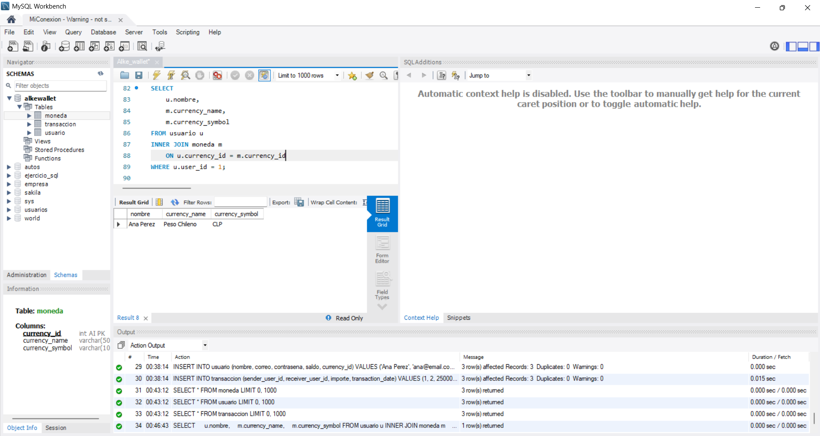
Figura 4. Resultado: Ana Perez utiliza Peso Chileno (CLP).

7. Consulta 2: todas las transacciones
La segunda consulta recupera todas las filas almacenadas en la tabla transaccion. En el momento de esta ejecución existían tres transacciones.
SELECT * FROM transaccion;

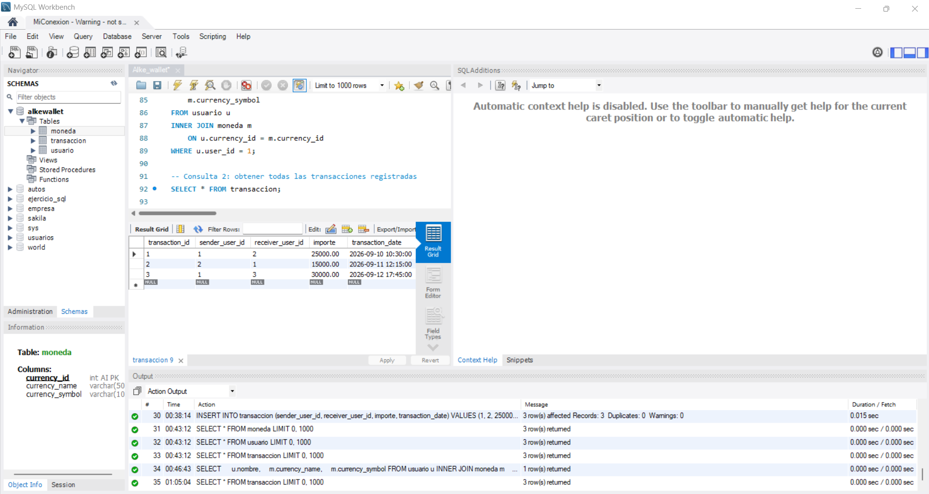
Figura 5. Resultado de las tres transacciones registradas inicialmente.

8. Consulta 3: transacciones de un usuario específico
Para obtener las transacciones donde participa un usuario se filtra tanto por sender_user_id como por receiver_user_id. El operador OR permite considerar al usuario como emisor o receptor.
SELECT *
FROM transaccion
WHERE sender_user_id = 1
OR receiver_user_id = 1;

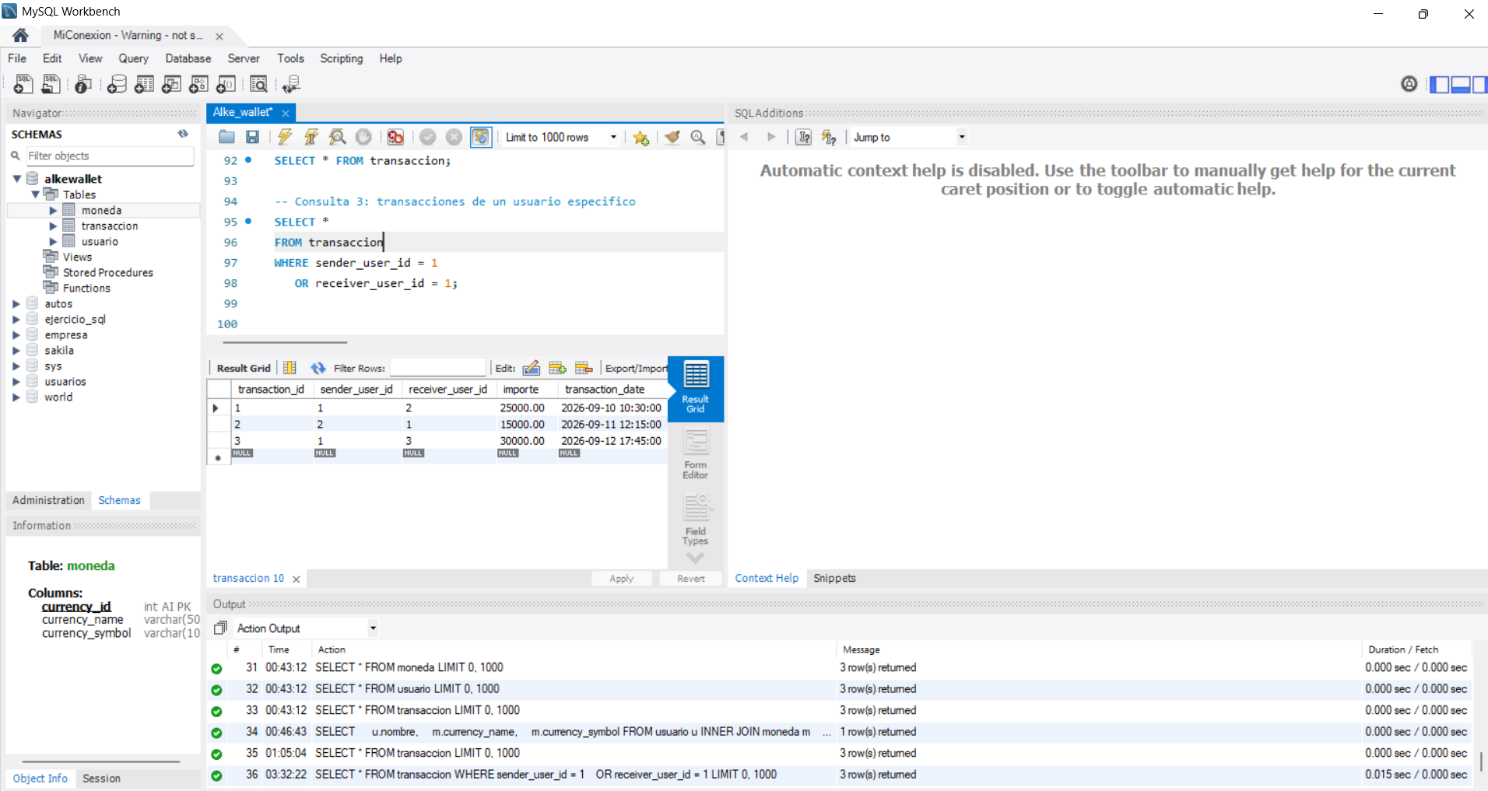
Figura 6. Transacciones en las que participa el usuario con user_id = 1.

9. Consulta 4: modificación del correo electrónico
Se utilizó UPDATE para modificar el correo del usuario 1. Después se ejecutó un SELECT de comprobación para verificar el cambio.
UPDATE usuario
SET correo = 'ana.perez@email.com'
WHERE user_id = 1;

SELECT user_id, nombre, correo
FROM usuario
WHERE user_id = 1;

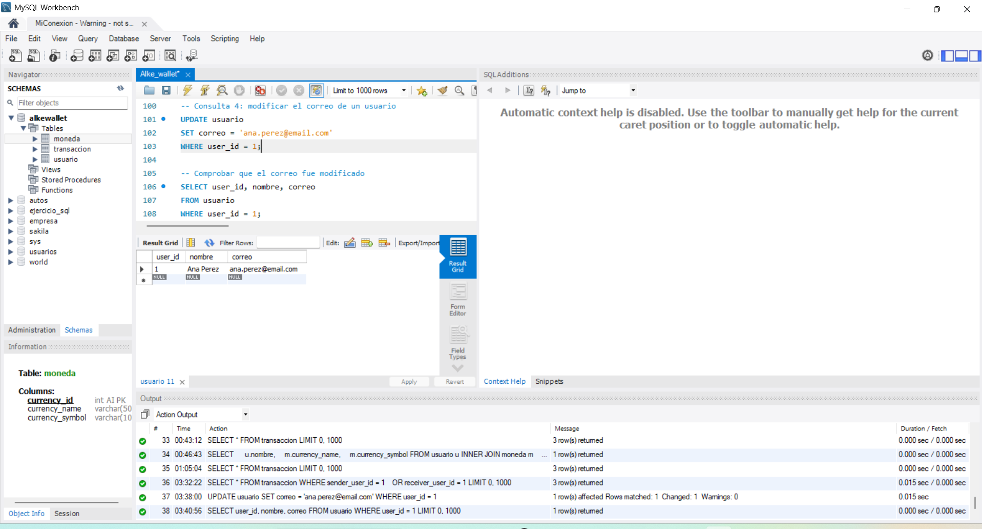
Figura 7. Correo de Ana Perez modificado y comprobado correctamente.

10. Consulta 5: eliminación de una transacción
Se eliminó la fila completa correspondiente a transaction_id = 3. El SELECT posterior muestra que la tabla pasó de tres a dos transacciones.
DELETE FROM transaccion
WHERE transaction_id = 3;

SELECT * FROM transaccion;

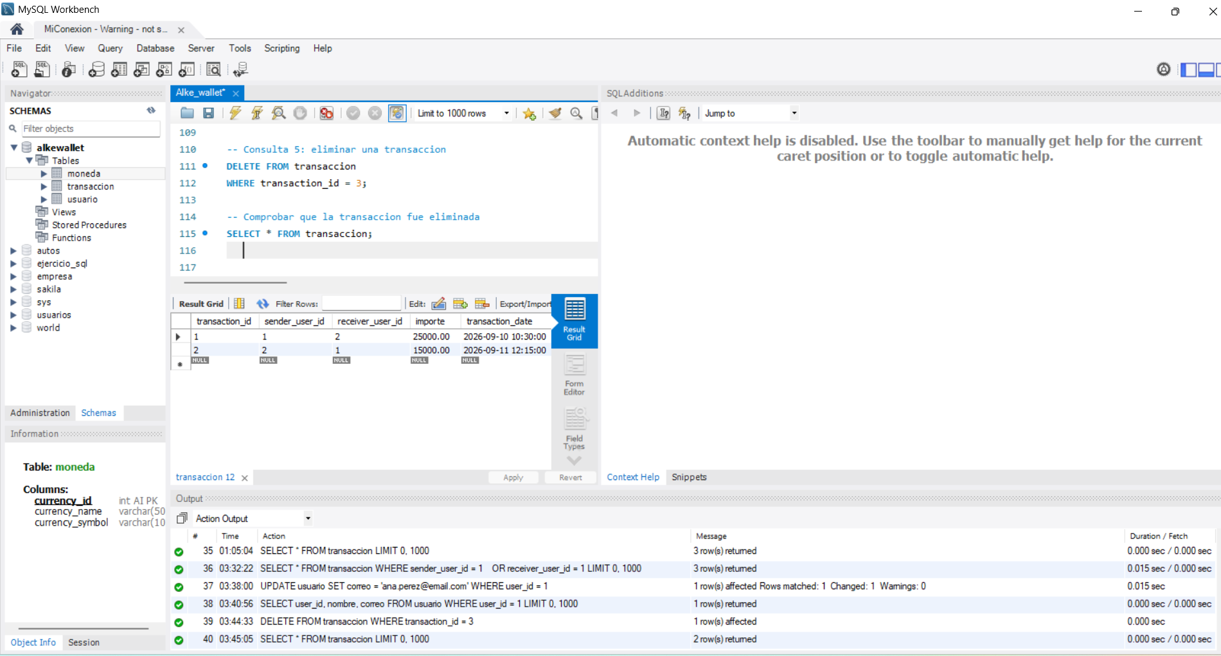
Figura 8. Eliminación de la transacción 3; quedan dos registros.

11. Consulta adicional: JOIN con nombres de emisor y receptor
Para presentar las transacciones de forma más comprensible se relacionó dos veces la tabla usuario con transaccion: una para obtener el nombre del emisor y otra para obtener el nombre del receptor.
SELECT
t.transaction_id,
u1.nombre AS emisor,
u2.nombre AS receptor,
t.importe,
t.transaction_date
FROM transaccion t
INNER JOIN usuario u1
ON t.sender_user_id = u1.user_id
INNER JOIN usuario u2
ON t.receiver_user_id = u2.user_id;

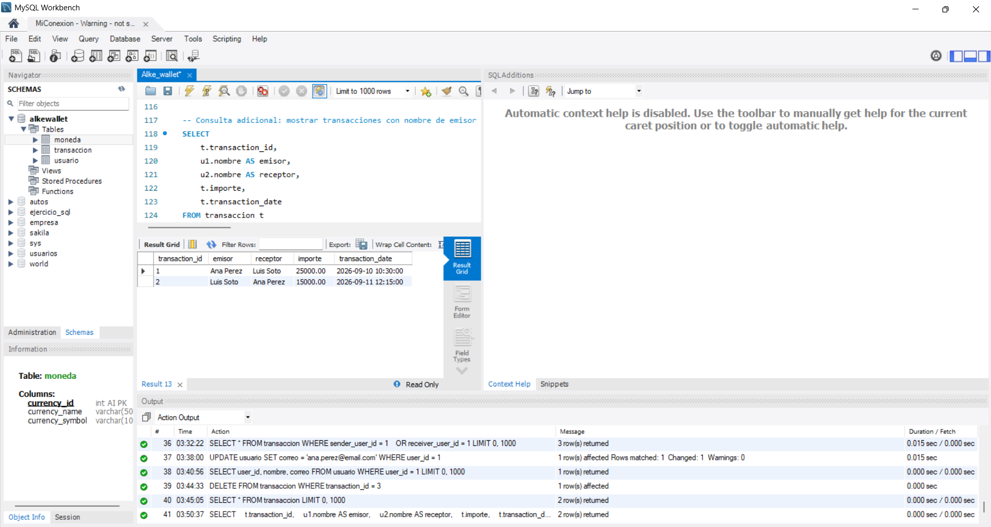
Figura 9. JOIN exitoso mostrando emisor, receptor, importe y fecha.

12. Consulta adicional: COUNT, SUM y GROUP BY
Esta consulta cuenta cuántas transacciones ha enviado cada usuario y suma el importe enviado. LEFT JOIN permite que también aparezcan usuarios sin transacciones enviadas.
SELECT
u.nombre,
COUNT(t.transaction_id) AS cantidad_transacciones,
SUM(t.importe) AS total_enviado
FROM usuario u
LEFT JOIN transaccion t
ON u.user_id = t.sender_user_id
GROUP BY u.user_id, u.nombre;

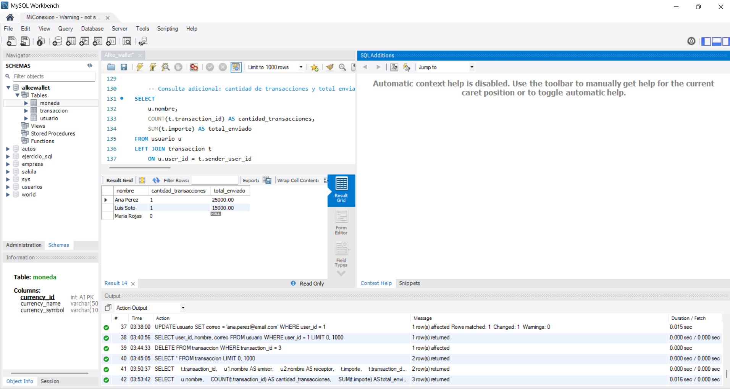
Figura 10. Agregación por usuario mediante COUNT, SUM y GROUP BY.

13. Transaccionalidad y ROLLBACK
Se simuló una transferencia de $10.000 desde Ana hacia Luis dentro de START TRANSACTION. Se actualizaron ambos saldos y se agregó una transacción temporal. Finalmente se utilizó ROLLBACK para deshacer todos los cambios de la simulación.
START TRANSACTION;

UPDATE usuario
SET saldo = saldo - 10000
WHERE user_id = 1;

UPDATE usuario
SET saldo = saldo + 10000
WHERE user_id = 2;

INSERT INTO transaccion
(sender_user_id, receiver_user_id, importe, transaction_date)
VALUES (1, 2, 10000, NOW());

SELECT user_id, nombre, saldo
FROM usuario
WHERE user_id IN (1, 2);

SELECT * FROM transaccion;

ROLLBACK;

SELECT user_id, nombre, saldo
FROM usuario
WHERE user_id IN (1, 2);

SELECT * FROM transaccion;

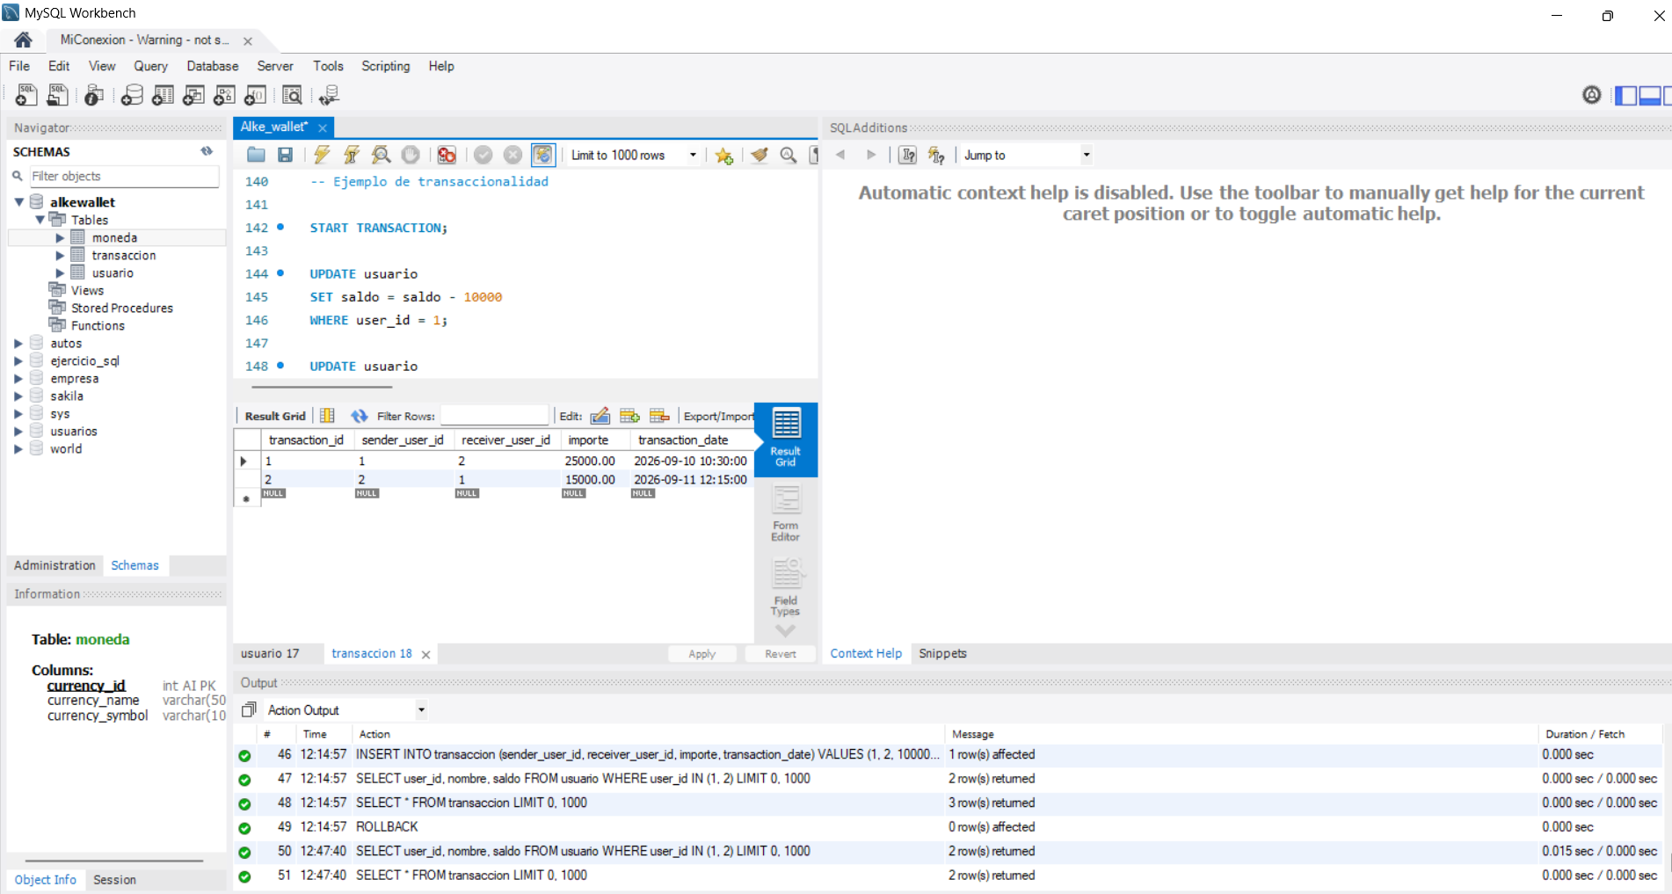
Figura 11. Ejecución de la transacción de prueba y ROLLBACK; la tabla vuelve a dos registros.

14. Principios ACID aplicados
Propiedad | Significado | Aplicación en el proyecto
Atomicidad | Una transacción se completa como una unidad. | La transferencia simulada incluye descuento, abono e INSERT dentro del mismo bloque.
Consistencia | Los datos deben conservar reglas válidas. | Las claves primarias, foráneas y NOT NULL ayudan a mantener datos coherentes.
Aislamiento | Las operaciones de una transacción se controlan como un bloque. | START TRANSACTION permite controlar los cambios antes de confirmarlos o revertirlos.
Durabilidad | Los cambios confirmados permanecen almacenados. | En una operación real se utilizaría COMMIT para hacer permanentes los cambios.

Se comprobó ROLLBACK con una transferencia de prueba de $10.000: los cambios de saldos y el registro temporal se deshicieron. En una prueba posterior, COMMIT confirmó una transferencia de $5.000, por lo que esos cambios sí permanecieron guardados. Ambas pruebas se realizaron en momentos distintos.

14.1 Integridad de los datos
La integridad se apoya en PRIMARY KEY para identificar cada registro, FOREIGN KEY para impedir relaciones inválidas, NOT NULL para exigir datos necesarios y UNIQUE en el correo para evitar correos repetidos dentro de usuario.

15. Estado final de la base de datos
Al finalizar las cinco consultas obligatorias, la base tenía tres monedas, tres usuarios y dos transacciones: se eliminó la transacción 3 y se modificó el correo de Ana Perez. Posteriormente, como prueba adicional de COMMIT, se confirmó una transferencia de $5.000 desde Ana hacia Luis y se agregó la transacción 5. Por ello, el estado final verificado muestra tres transacciones (1, 2 y 5).

16. Conclusión
Realizamos la creacion de una base de datos relacional desde cero, donde definimos tablas con claves primarias y foráneas, insertamos consultar datos, relacionamos tablas con JOIN y utilizamos funciones como COUNT y SUM. Se utilizo tambien UPDATE y DELETE, y comprendí que una transacción puede controlarse con START TRANSACTION y ROLLBACK para proteger la consistencia de la información.
El modelo de Alke Wallet permite separar usuarios, monedas y transacciones de manera ordenada, evitando repetir información innecesaria y manteniendo relaciones claras entre los datos.

17. Observación sobre la pauta
La pauta también presenta tareas Plus y recursos de práctica, como índices compuestos, ALTER TABLE, vistas, carga masiva de transacciones y exportación del ERD. Estas actividades se presentan como complementarias u opcionales. El documento se concentra en las sentencias y evidencias efectivamente desarrolladas durante la implementación, junto con el modelo ER, la explicación de normalización y los principios ACID.

18. Prueba adicional: transferencia confirmada con COMMIT
Después de comprobar ROLLBACK, se ejecutó una transferencia de prueba de $5.000 del usuario 1 (Ana Perez) al usuario 2 (Luis Soto). Se descontó el importe al emisor, se sumó al receptor y se insertó el movimiento en la tabla transaccion. COMMIT confirmó los tres cambios como una sola operación. Esta prueba es adicional a las cinco consultas obligatorias.
START TRANSACTION;
UPDATE usuario SET saldo = saldo - 5000 WHERE user_id = 1;
UPDATE usuario SET saldo = saldo + 5000 WHERE user_id = 2;
INSERT INTO transaccion
(sender_user_id, receiver_user_id, importe, transaction_date)
VALUES (1, 2, 5000, NOW());
COMMIT;
SELECT user_id, nombre, saldo FROM usuario WHERE user_id IN (1, 2);
SELECT * FROM transaccion;
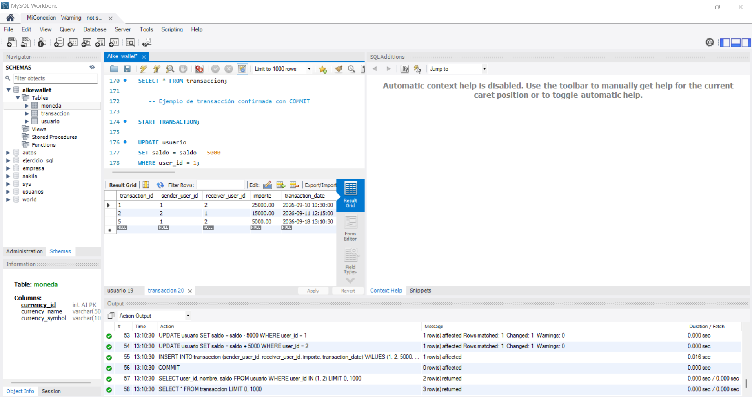
Figura 12. La ejecución de COMMIT confirma una transferencia de $5.000 y la inserción de una nueva transacción.
En la comprobación posterior se observan las transacciones 1, 2 y 5. El identificador 5 no implica que falten registros por cargar: los identificadores eliminados o usados en pruebas revertidas no necesariamente se reutilizan.

19. Verificación de la estructura de las tablas
Con SHOW TABLES se verificó la existencia de moneda, usuario y transaccion. Con DESCRIBE se revisaron sus campos, tipos de datos y claves. La captura muestra la estructura de transaccion, que incluye la clave primaria transaction_id y las columnas sender_user_id y receiver_user_id utilizadas como claves foráneas.
SHOW TABLES;
DESCRIBE moneda;
DESCRIBE usuario;
DESCRIBE transaccion;
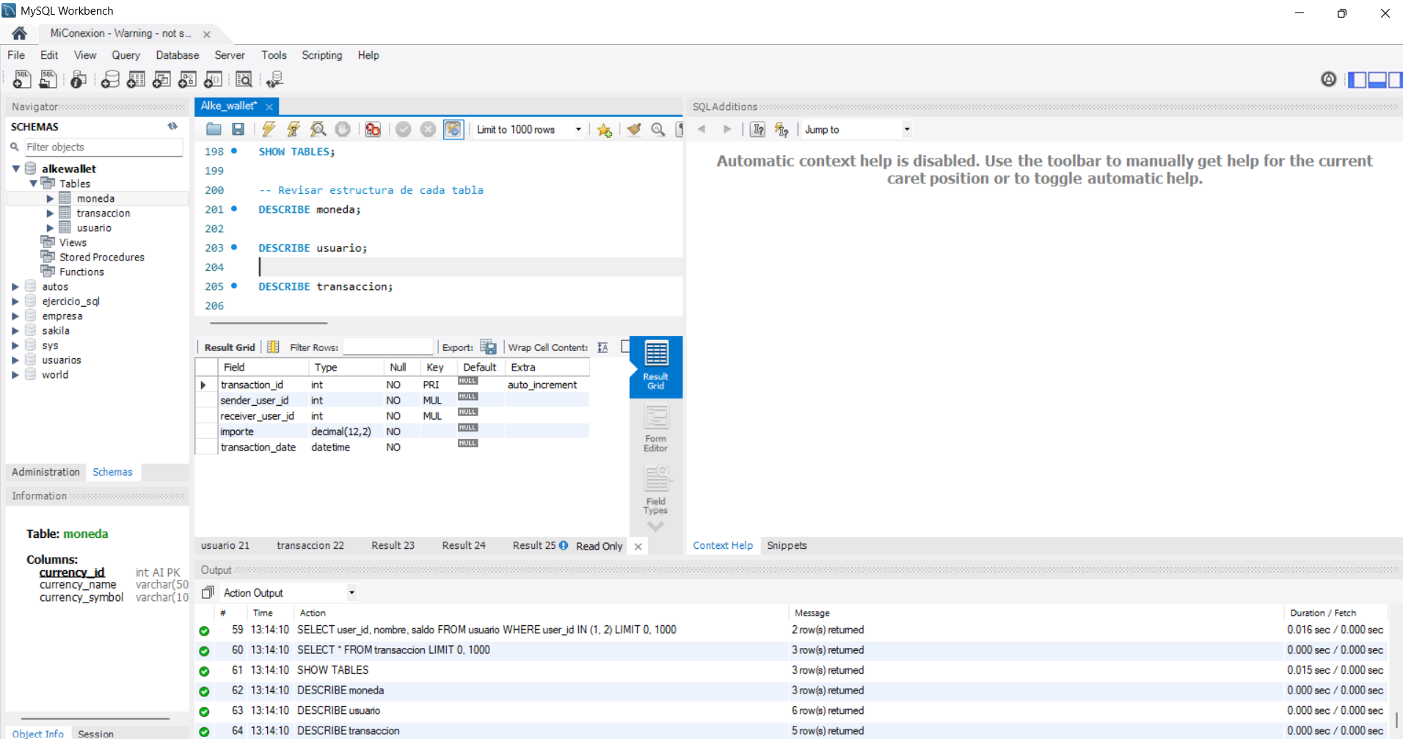
Figura 13. Revisión de los campos y claves de la tabla transaccion.

20. Prueba de integridad referencial
Se intentó insertar una transacción cuyo emisor tenía user_id = 999. Como no existe ese usuario en los datos de prueba, MySQL rechazó la inserción con el error 1452 por la restricción de clave foránea. El error es el resultado esperado de esta prueba y demuestra que no se admiten transacciones con emisores inexistentes. Después se ejecutó ROLLBACK.
START TRANSACTION;
INSERT INTO transaccion
(sender_user_id, receiver_user_id, importe, transaction_date)
VALUES (999, 1, 10000, NOW());
ROLLBACK;
SELECT * FROM transaccion;
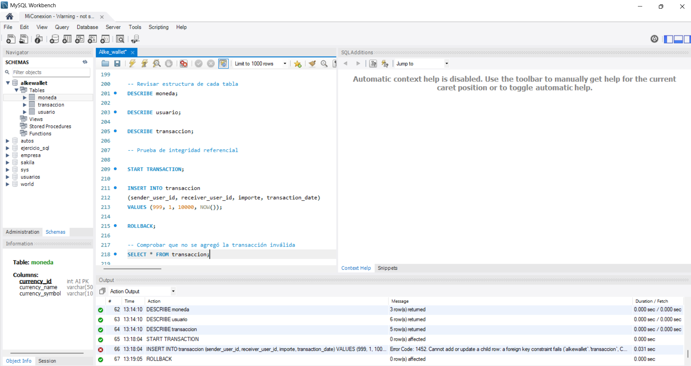
Figura 14. MySQL impide insertar una transacción con un emisor inexistente (error 1452).
La consulta de comprobación posterior conserva las transacciones válidas 1, 2 y 5; la operación inválida no creó una nueva fila.

21. Índice compuesto para consultas de transacciones
Como mejora adicional, se creó un índice compuesto sobre los identificadores del emisor y del receptor. SHOW INDEX permitió comprobar que idx_emisor_receptor aparece asociado a ambas columnas. El índice puede ayudar a ciertas búsquedas que utilizan esas columnas, aunque su beneficio concreto depende de la consulta y de los datos.
USE AlkeWallet;
CREATE INDEX idx_emisor_receptor
ON transaccion (sender_user_id, receiver_user_id);
SHOW INDEX FROM transaccion;
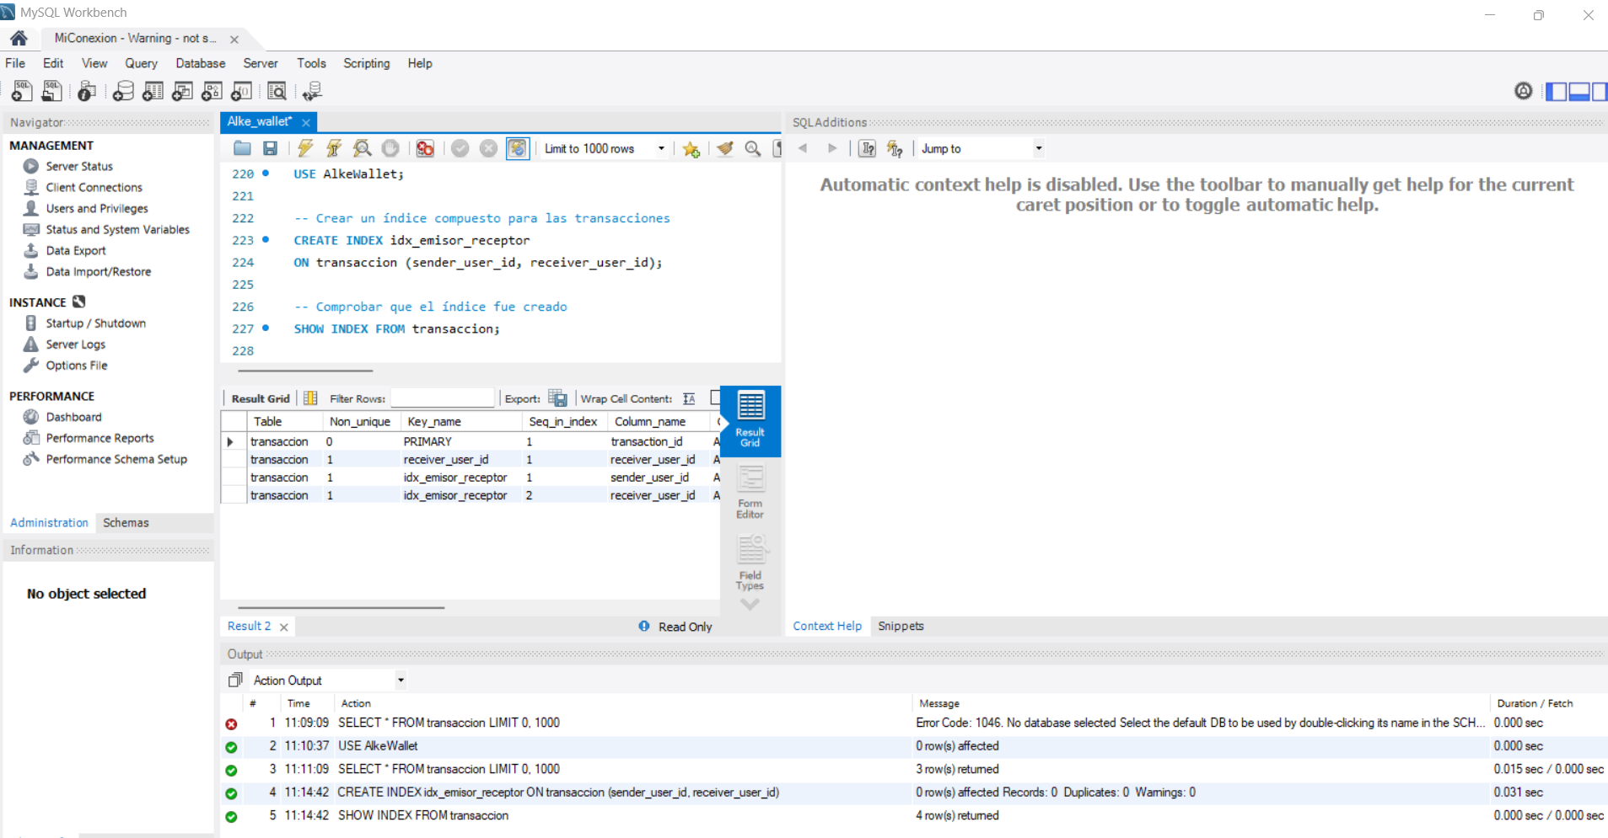
Figura 15. Índice compuesto idx_emisor_receptor creado y verificado.

22. Cierre del proyecto y estado final comprobado
El proyecto incluye el modelo entidad-relación, la creación de las tres tablas y sus relaciones, los INSERT iniciales, las cinco consultas solicitadas en la consigna y las capturas de sus resultados. También se documentan consultas con JOIN y agregaciones, una transferencia revertida con ROLLBACK, otra confirmada con COMMIT, la comprobación de claves foráneas y la creación de un índice compuesto.
Estado final de las pruebas: tres monedas, tres usuarios y tres transacciones válidas (ID 1, 2 y 5). La captura que muestra únicamente las transacciones 1 y 2 corresponde al momento posterior al DELETE y anterior a la prueba con COMMIT; por eso ambas evidencias son correctas dentro de la secuencia de trabajo.

